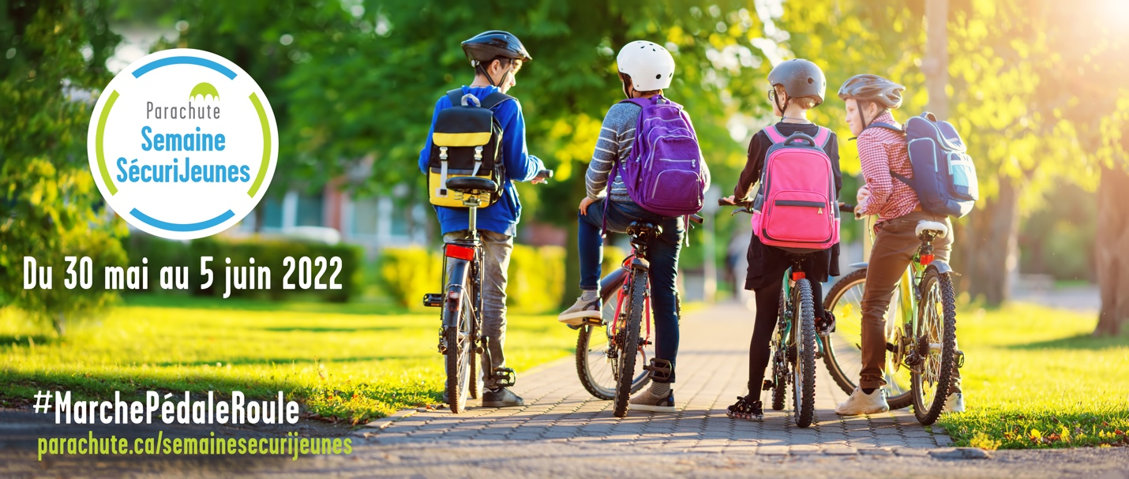

Conseils de sécurité pour
un transport actif et sûr

Aidez les enfants à rester actifs en toute sécurité lors de leurs déplacements grâce à ces quelques conseils :

Conseils de sécurité pour les conducteurs : contribuez à la sécurité des piétons et des cyclistes

- Réduisez votre vitesse. Une vitesse réduite vous donne plus de temps pour réagir et freiner si nécessaire. En réduisant votre vitesse, vous réduisez aussi considérablement les risques qu’un piéton soit tué en cas de collision. Soyez particulièrement prudent dans les zones scolaires, où des enfants peuvent se trouver sur le chemin de l’école.

- Conduisez à 30 km/h. Un piéton percuté par une voiture roulant à 50 km/h a près de six fois plus de chances d’être tué qu’un piéton percuté à 30 km/h. À une vitesse de 30 km/h, les véhicules et les piétons sont relativement sûrs ; les conducteurs ont suffisamment de temps pour s’arrêter et les piétons peuvent prendre de meilleures décisions pour traverser.

- Gardez vos distances. Veillez à laisser de la place aux cyclistes sur la route. Lorsque vous vous garez dans la rue, vérifiez toujours la présence de cyclistes avant d’ouvrir votre porte.

- Évitez les distractions. Pendant les quelques secondes où vous vous tournez pour attraper quelque chose dans votre véhicule, vos yeux ne sont pas sur la route. Attendez de vous arrêter pour prendre un objet. N’utilisez pas d’appareils portatifs, quels qu’ils soient, car ils créent un risque élevé de distraction chez les conducteurs.
- Soyez vigilant. Les embouteillages et les comportements dangereux des conducteurs sont fréquents dans les zones scolaires aux heures d’arrivée et de départ des élèves. En tant que conducteur, soyez patient et attendez-vous à ce que les enfants se comportent comme des enfants. Soyez attentif aux enfants piétons et cyclistes qui se faufilent entre les voitures ou se déplacent soudainement sur la route.

- Soyez sobre quand vous prenez le volant. Ne conduisez pas si vous avez l’intention de boire de l’alcool ou de consommer des drogues.

Consultez notre page sur la sécurité routière pour obtenir d’autres conseils utiles. https://www.parachute.ca/fr/sujet-blessure/securite-routiere/

Conseils de sécurité pour les piétons

- Faites le trajet avec vos jeunes enfants. Les jeunes enfants doivent encore acquérir les compétences cognitives et physiques nécessaires pour faire des choix sûrs en matière de traversée de la route et de circulation. En attendant que vos enfants acquièrent ces compétences, accompagnez-les dans leurs déplacements et parlez-leur de la sécurité des piétons.

- Empruntez les trottoirs ou les chemins. Les espaces qui permettent aux piétons de se déplacer séparément des véhicules à moteur sont plus sûrs. Les trottoirs peuvent réduire jusqu’à 88 % le nombre de collisions entre conducteurs et piétons le long d’une route. Pas de trottoirs ? Déplacez-vous face à la circulation et aussi loin que possible des véhicules.

- Traversez aux passages désignés pour les piétons. Utilisez les feux de circulation et les passages pour piétons lorsque c’est possible. Expliquez ce que vous faites avant de traverser une route. Apprenez à votre enfant à utiliser ses sens. Réfléchissez, regardez et écoutez, même s’il y a un brigadier ou des feux de signalisation pour les aider. Apprenez aux enfants, dès leur plus jeune âge, à regarder à gauche, à droite et encore à gauche lorsqu’ils traversent la route. Lorsque la voie est libre ou que toutes les voitures se trouvant sur le passage pour piétons ou à l’intersection se sont arrêtées, apprenez à votre enfant à traverser la route sans faire demi-tour ni courir.

- Soyez un exemple à suivre. Les enfants apprennent de leurs parents et des personnes qui s’occupent d’eux. Avec le temps, vos interventions fréquentes s’inscriront dans la façon dont votre enfant aborde la traversée des rues. Attendez-vous à ce qu’il fasse la même chose lorsqu’il traverse la rue de façon autonome.

Consultez notre page sur la sécurité des piétons pour obtenir d’autres conseils utiles. https://www.parachutecanada.org/fr/sujet-blessure/securite-des-pietons/

Conseils de sécurité pour les cyclistes

- Vérifiez l’état de votre vélo. Veillez à ce que le vélo de votre enfant soit correctement ajusté à sa taille et demandez-lui de vérifier son vélo avant de le faire rouler pour vous assurer que les pneus soient bien gonflés et que les freins fonctionnent correctement.

- Soyez préparé. La formation à la sécurité à vélo et la connaissance du code de la route sont importantes pour la sécurité des cyclistes. Protégez les jeunes cyclistes en utilisant, dans la mesure du possible, des zones de circulation désignées. Des cours de formation à la sécurité à vélo sont disponibles sur https://canbikecanada.ca/

- Évaluez les compétences de votre enfant en matière de conduite avant de prendre la route. Les enfants développent de meilleures aptitudes physiques et cognitives vers l’âge de 10 ans - mais leur capacité à rouler sur la route peut dépendre de leur expérience, de leur environnement et de leur développement. Vous ne savez pas si votre enfant est prêt à rouler en solo ? Avant de prendre une décision, tenez compte de la circulation, du nombre d’intersections et du niveau d’expérience de votre enfant.

- Restez du bon côté de la route. Lorsque vous prenez la route, roulez sur le côté droit dans le même sens que la circulation afin d’être plus visible pour les conducteurs. Les adultes doivent guider les enfants en roulant en file indienne et en leur faisant répéter les signaux de la main.

- Protégez votre tête en portant un casque. Un casque de vélo correctement ajusté et correctement porté peut faire une différence considérable, en réduisant de 60 % le risque de blessure grave à la tête. Utilisez la règle 2V1 pour l’ajustement du casque (deux doigts au-dessus des sourcils, les sangles forment un « V » sous les oreilles, pas plus d’un doigt d’espace entre la sangle et le menton) pour garantir une bonne adaptation.

- Faites en sorte d’être vu et entendu. Assurez-vous que les conducteurs vous voient toujours, vous et votre enfant. Portez des vêtements clairs et réfléchissants et équipez votre vélo de feux clignotants et de réflecteurs pour augmenter la visibilité à 360 degrés. Une sonnette en état de marche permet également d’alerter les autres cyclistes et les piétons lorsque vous vous approchez ou que vous passez. https://www.parachute.ca/fr/sujet-blessure/cyclisme/

Conseils de sécurité pour les autres activités à roulettes (planches à roulettes, patins à roues alignées, trottinette, etc.)

- Choisissez un endroit sûr pour rouler, à l’écart de la circulation. Utilisez les sentiers, les trottoirs et les skate-parks.

- Portez un équipement adapté à votre activité. Les casques de vélo peuvent être utilisés pour le patin à roues alignées et la trottinette non motorisée, mais les casques de planche à roulettes devraient être utilisés pour la planche à roulettes et le longboard ; ils couvrent mieux l’arrière de la tête et peuvent protéger contre plus d’une collision. Visitez la page de Parachute consacrée aux casques pour plus d’informations. https://www.parachute.ca/fr/sujet-blessure/casques/

- Portez toujours vos protections. En plus du casque, portez des protège-poignets pour éviter les fractures et les entorses. Portez des coudières et des genouillères pour le patinage en ligne. Portez également des vêtements de couleur vive et des équipements réfléchissants pour augmenter votre visibilité à 360 degrés.

Pour en savoir plus, rendez-vous sur
parachute.ca/semainesecurijeunes

